Jaja Sytuacja rynkowa Tablica poglądowa

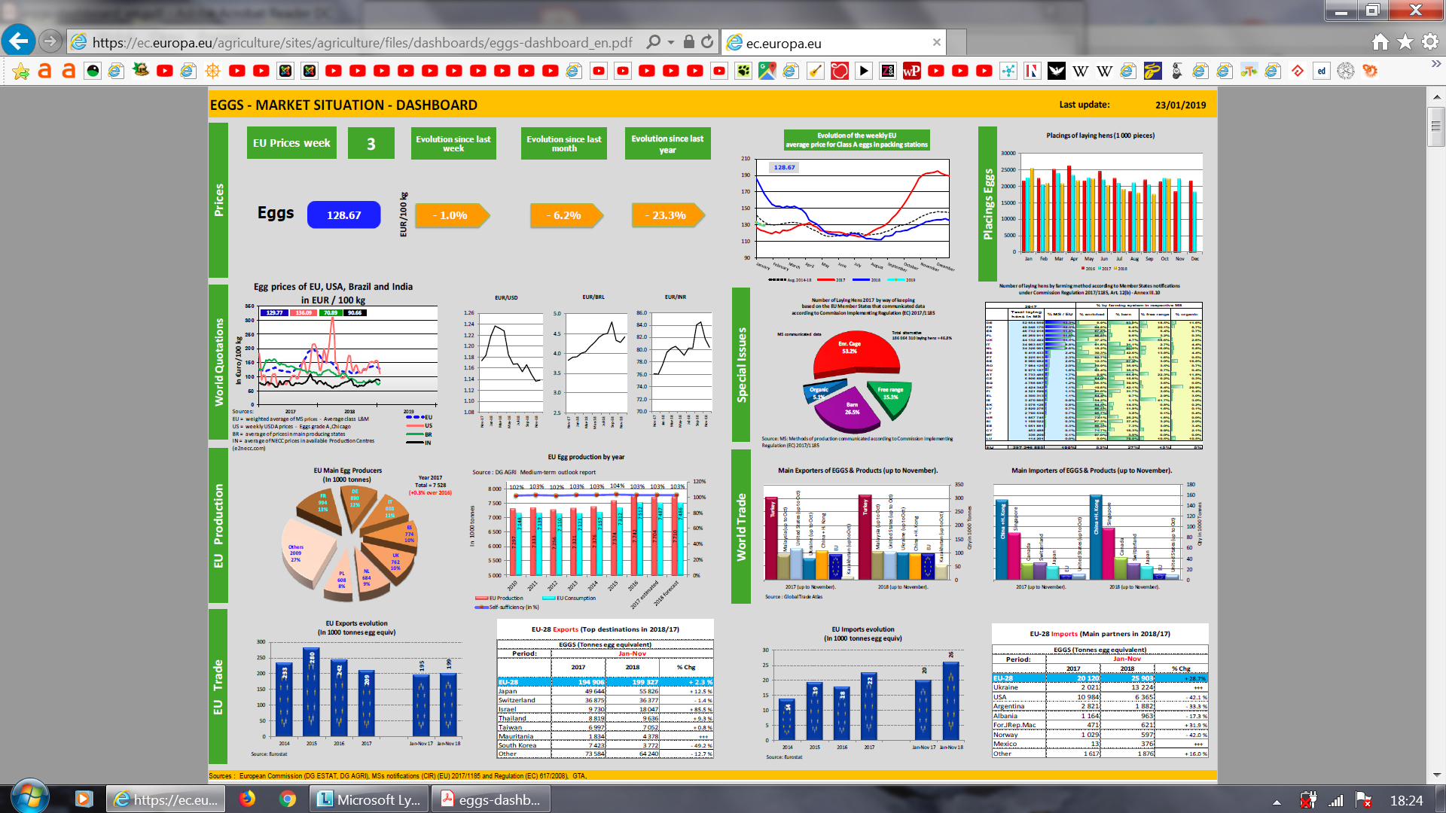

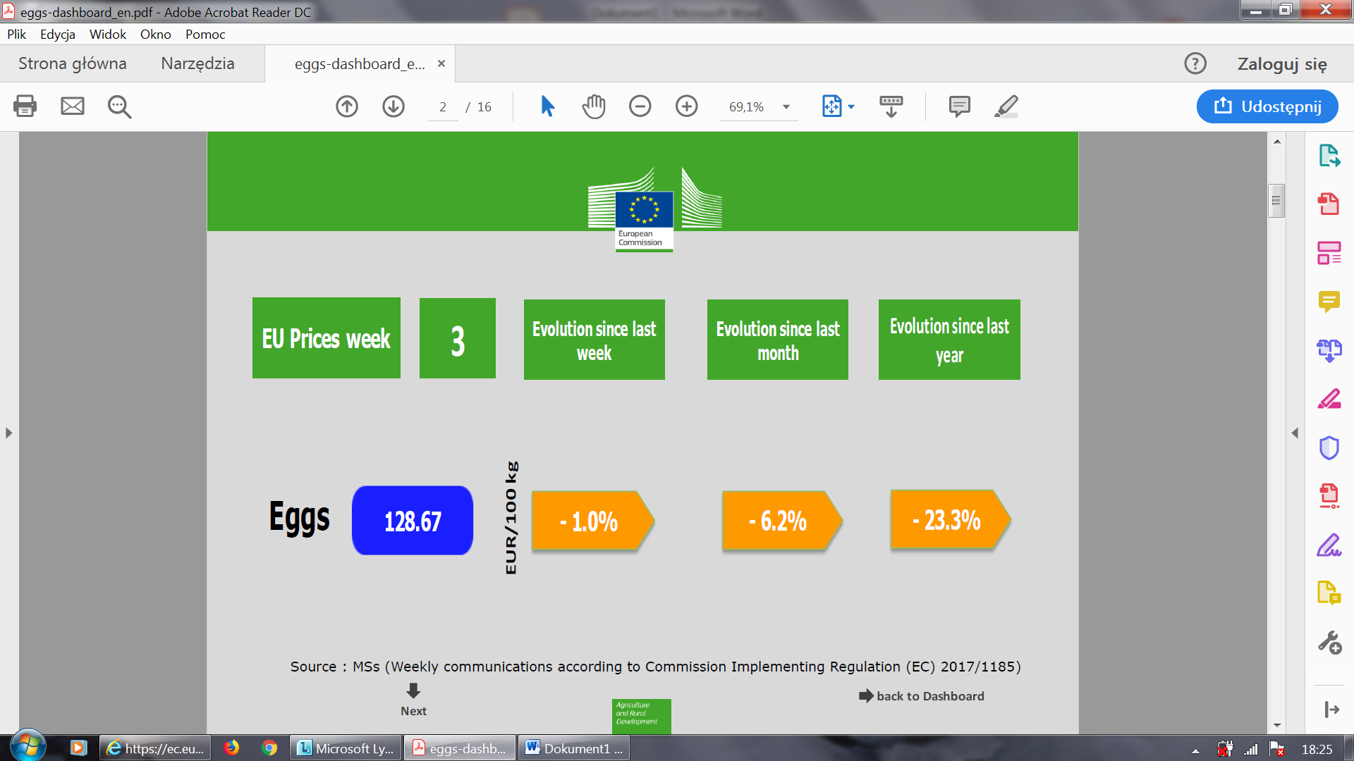

Jaja 128,67 euro za 100 kg

Ceny w UE 3 tygodniu zmiana od ostatniego tygodnia od ostatniego miesiąca od ostatniego roku

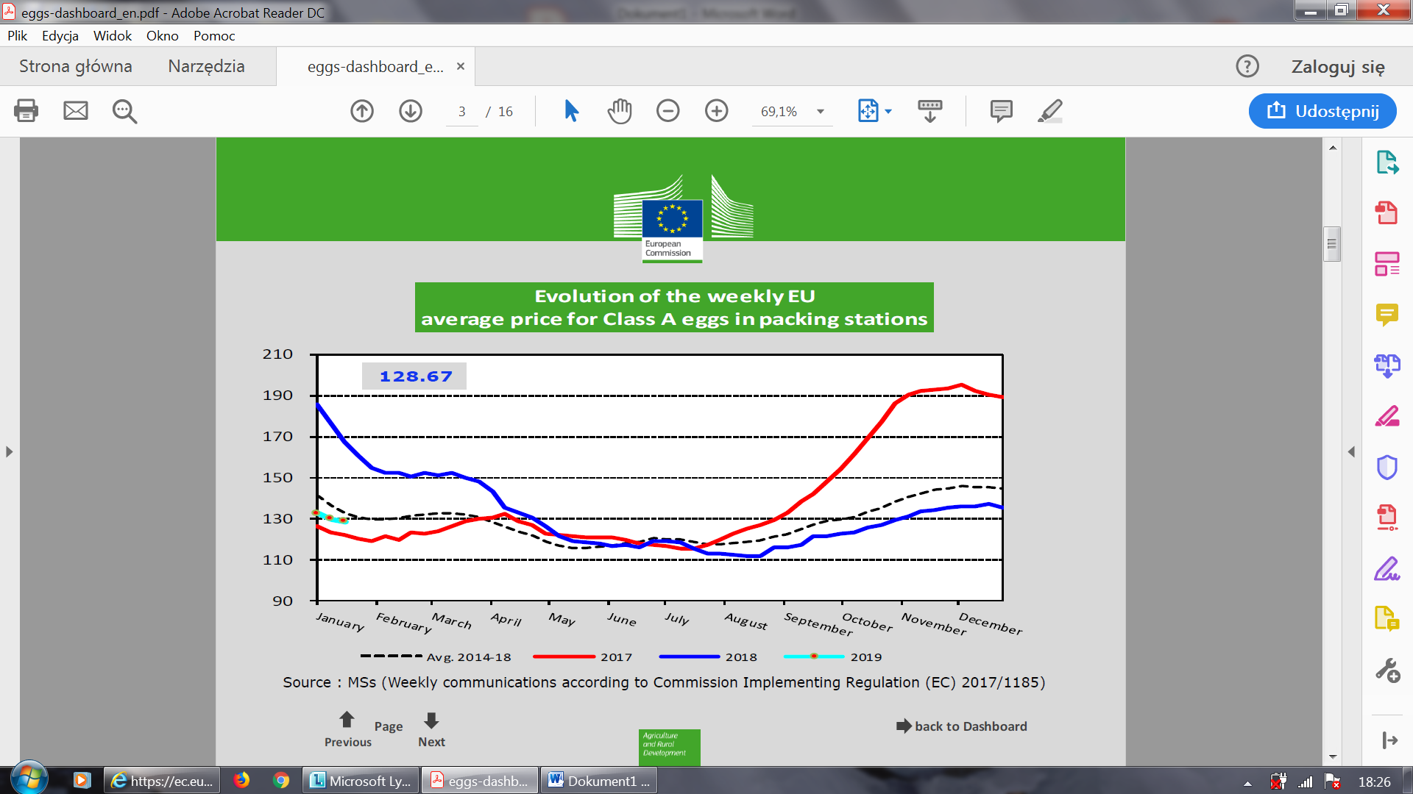

Kształtowanie sie w UE średniej tygodniowej ceny jaj klasy A w stacjach załadunkowych

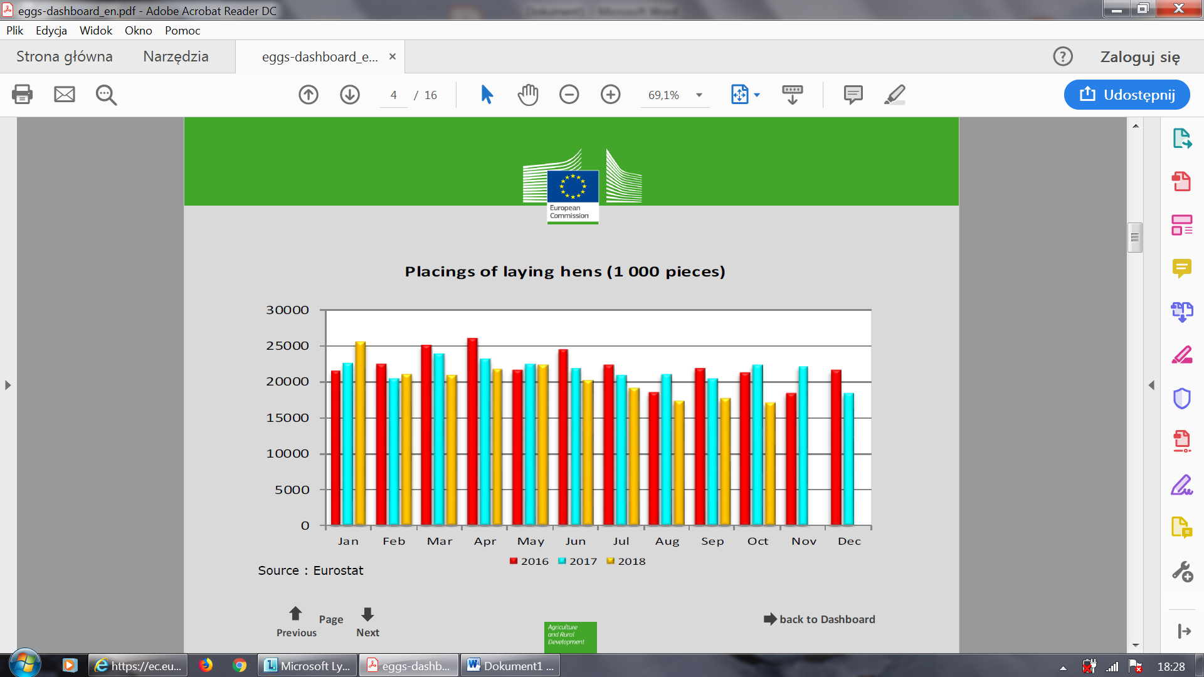

Liczba nasadzeń kur niosek w tys sztuk

Wg miesięcy w latach 2016-2018

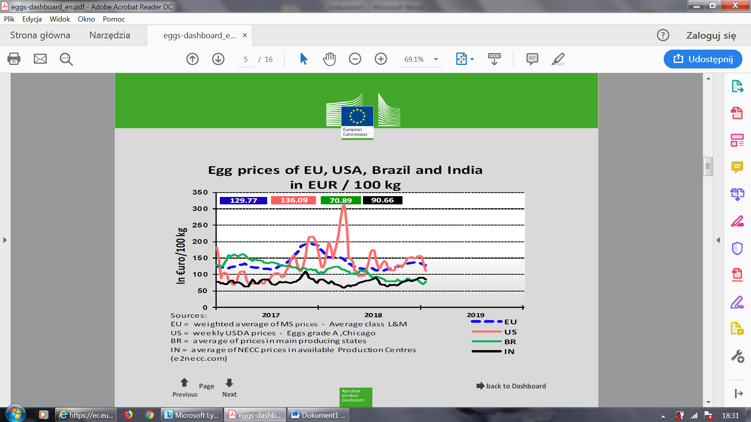

UE

USA

Brazylia

Indie

Ceny jaj w UE, USA, Brazylii i Indiach w euro za 100 kg

Żródła danych:

UE= średnie ważone cen państw członkowskich dla klas L i M

USA =tygodniowe ceny , klasa A z giełdy Chicago

Brazylia= średnie ceny w głównych stanach produkujących jaja

Indie =średnie ceny giełdowe udostępnione przez centra produkcyjne

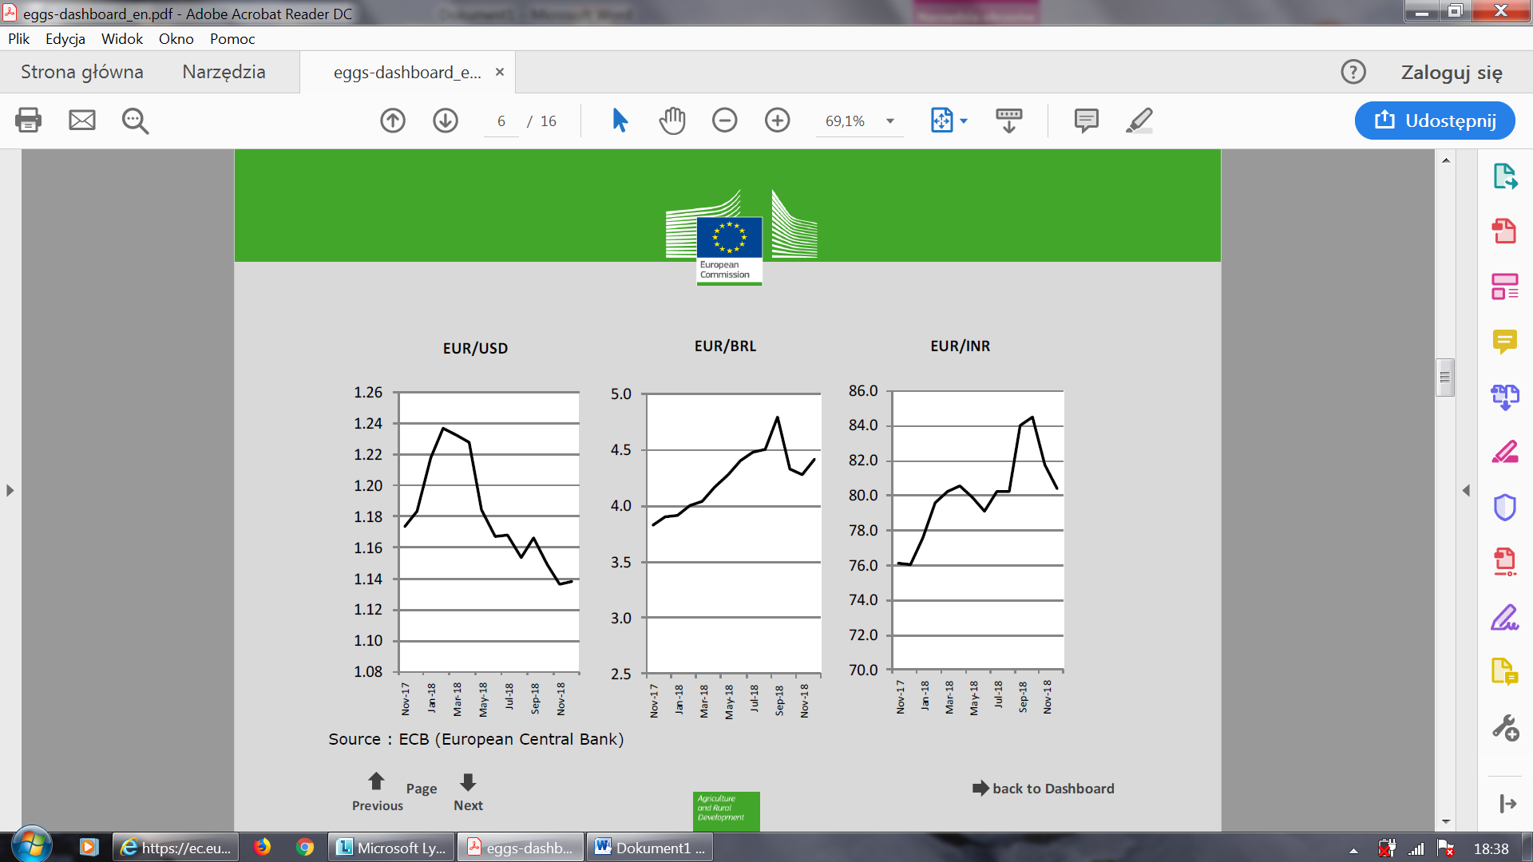

Kursy walut (brazylijskiego reala i indyjskiej rupi) w relacji do EUR

W okresie od listopada 2017 do listopada 2018

wg Europejskiego Banku Centralnego

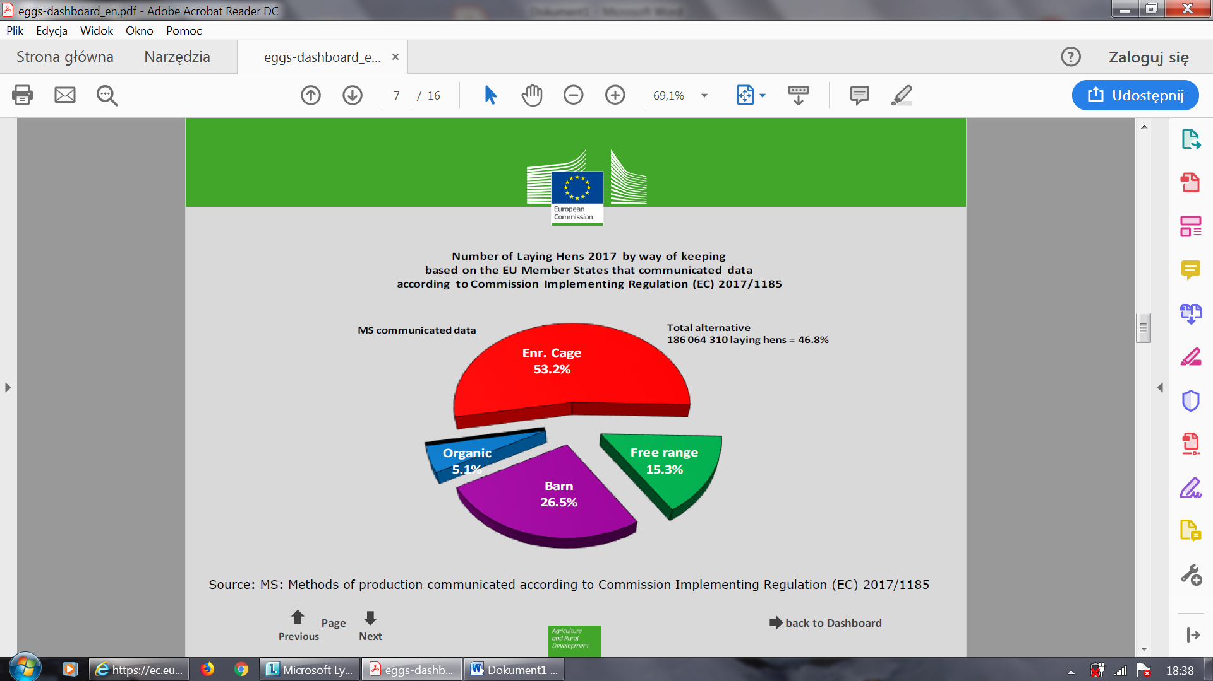

Ulepszone klatki 53,2%

Organiczny 5,1%

Zagrodowy 26,5 %

Wolnowybiegowy 15,3%

Liczba kur niosek w 2017 roku według sposobu chowu, według danych państw członkowskich które przekazały dane na podstawie rozporządzenia 2017/1185

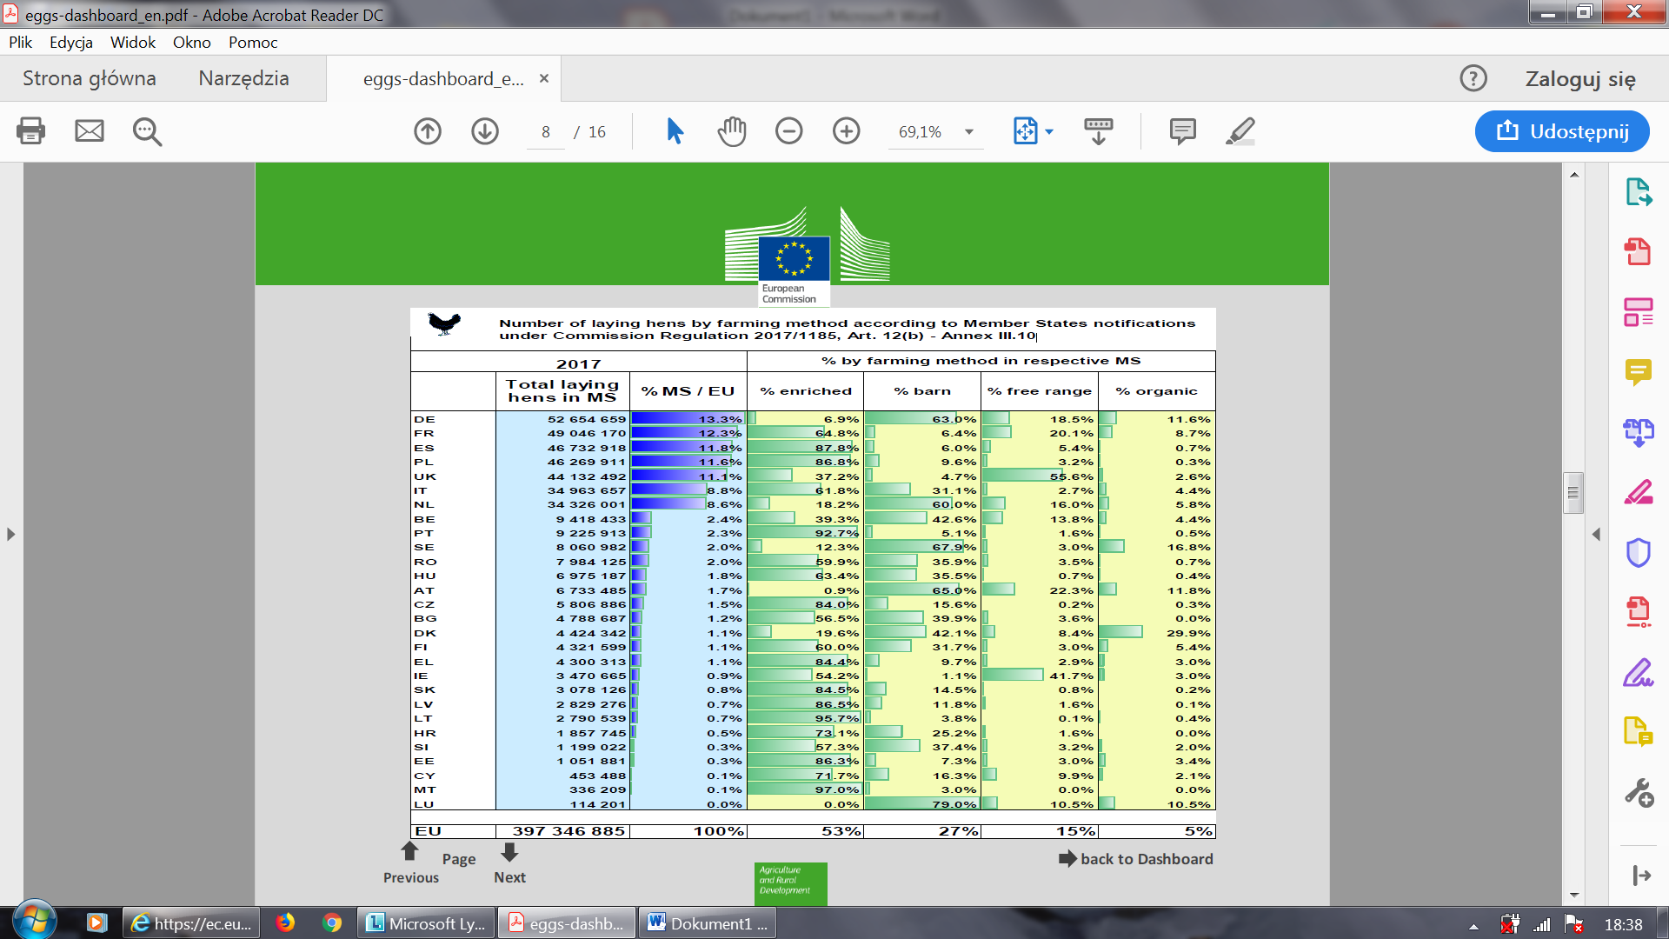

% Udział pogłowia z państwa członkowskiego w pogłowiu Unii

Ogólna liczba kur niosek w państwie członkowskim

wolnowybiegowy

zagrodowy

organiczny

Ulepszone klatki

% pogłowia według sposobu chowu w określonym państwie członkowskim

Liczba kur niosek wg sposobów chowu na podstawie informacji państw członkowskich wg rozporządzenia 2017/1185, art. 12(b) annex III.10

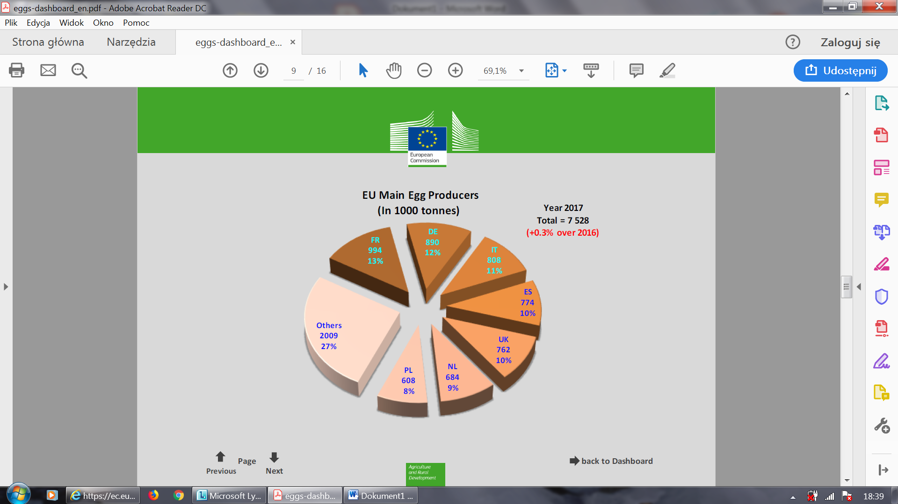

* Niemcy
* Włochy
* Hiszpania
* Zjednoczone Królestwo
* Holandia

Główni producenci w Unii Europejskiej ( w tys ton)

Rok 2017 razem 7528 tys ton ( +0,3% w porównaniu z 2016)

* Francja
* Pozostali
* Polska

Produkcja jaj w Unii Europejskiej według lat (w latach 2010-2018)

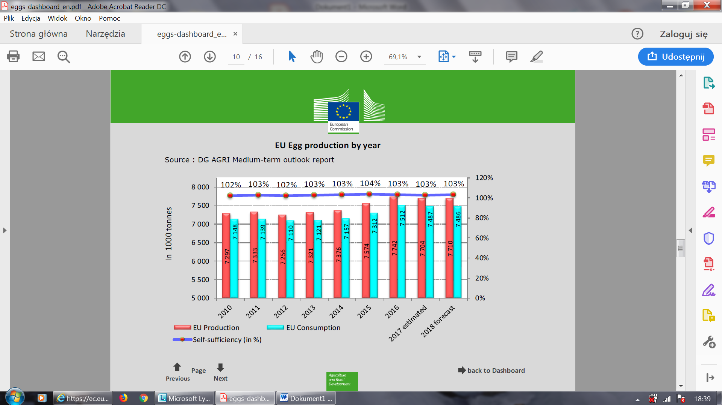

W tysiącach ton

* Produkcja
* Spożycie
* Wskaźnik samowystarczalności (w %)

Główni eksporterzy jaj i produktów jajecznych (do listopada)

Ilość w tys. ton

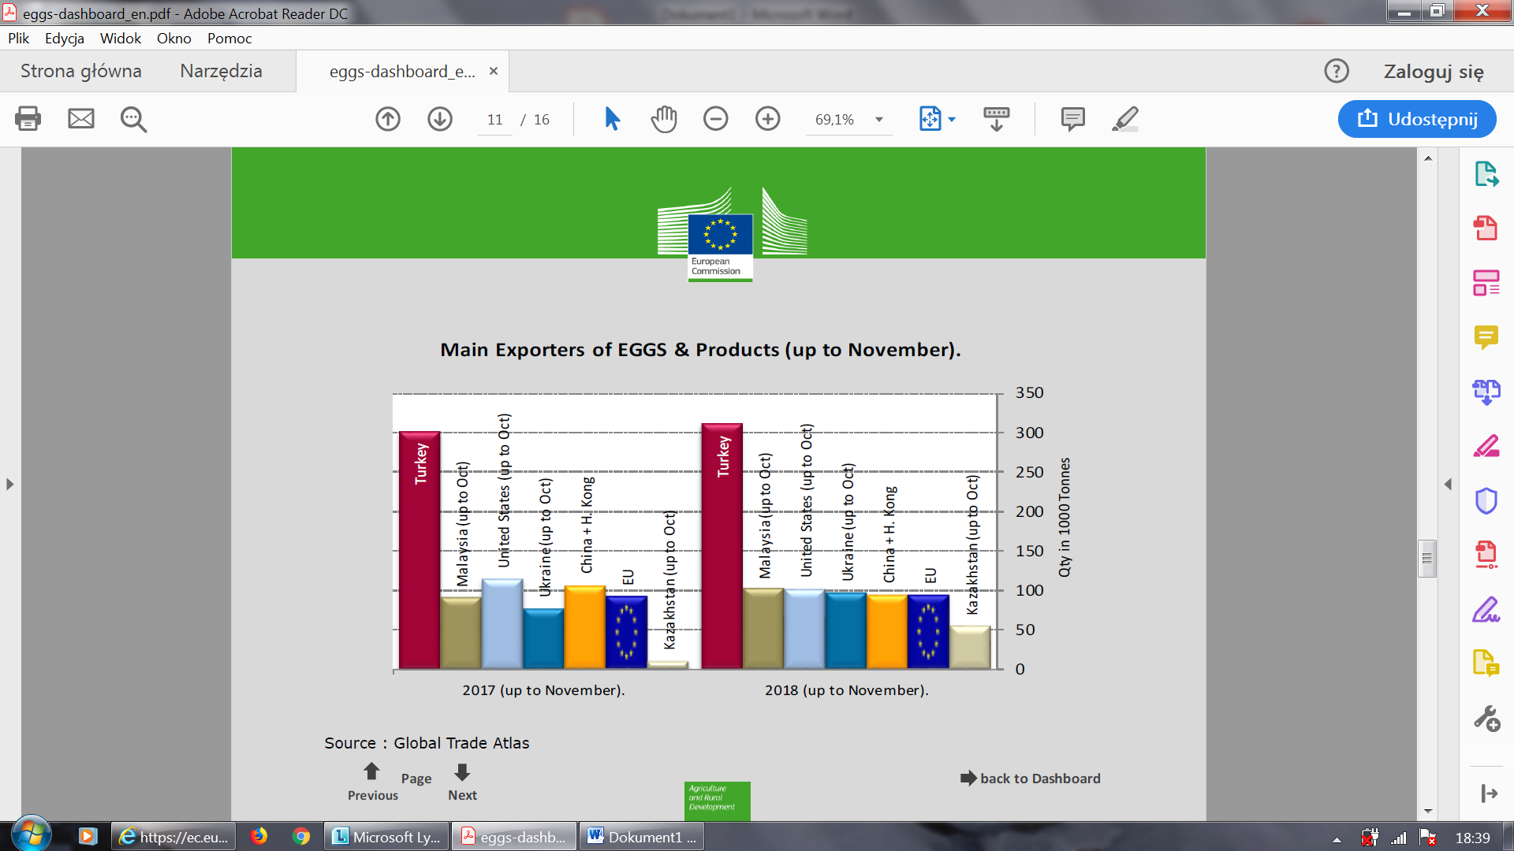

* Turcja
* Malezja (do października)
* Stany Zjednoczone (do października)
* Ukraina (do października)
* Chiny i Hong Kong
* Unia Europejska
* Kazachstan (do października)

2018 (do listopada)

* Turcja
* Malezja (do października)
* Stany Zjednoczone (do października)
* Ukraina (do października)
* Chiny i Hong Kong
* Unia Europejska
* Kazachstan (do października)

2017 (do listopada)

*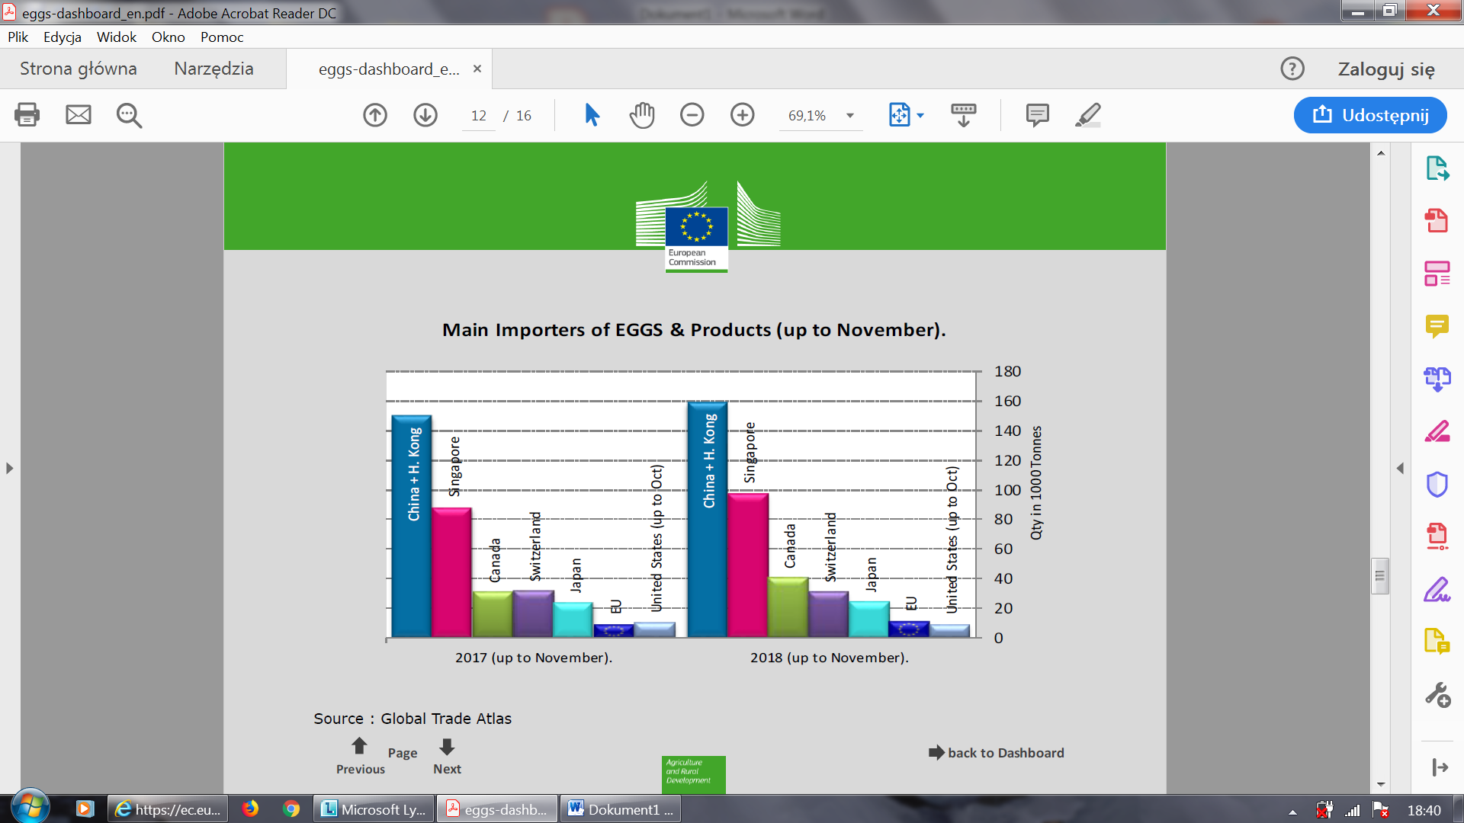*

* Chiny i Hong Kong
* Singapur
* Kanada
* Szwajcaria
* Japonia
* Unia Europejska
* Stany Zjednoczone (do października)

2018 (do listopada)

Główni importerzy jaj i produktów jajecznych (do listopada)

Ilość w tys. ton

* Chiny i Hong Kong
* Singapur
* Kanada
* Szwajcaria
* Japonia
* Unia Europejska
* Stany Zjednoczone (do października)

2017 (do listopada)

Kształtowanie się eksportu Unii Europejskiej

(w tys. ton ekwiwalentu jaj)

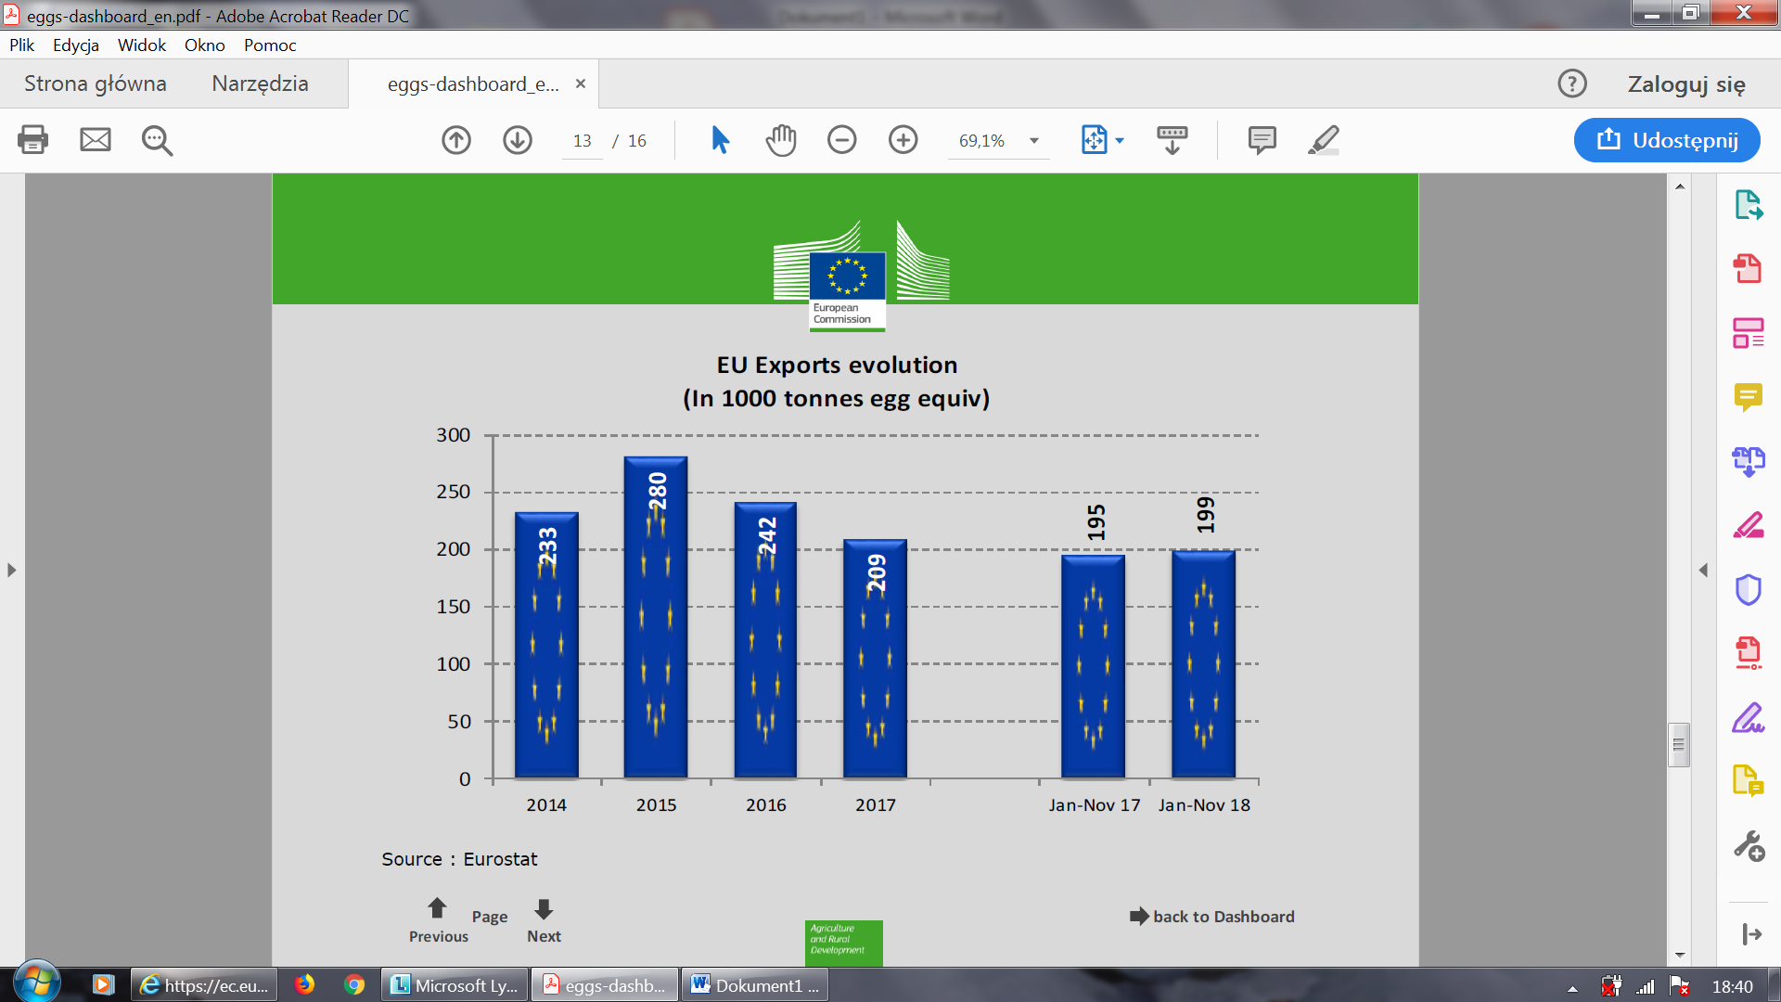

Eksport Unii Europejskiej 28 (główne kierunki w roku 2017/2018)

Jaja (ton ekwiwalentu jaj

Okres: styczeń - listopad

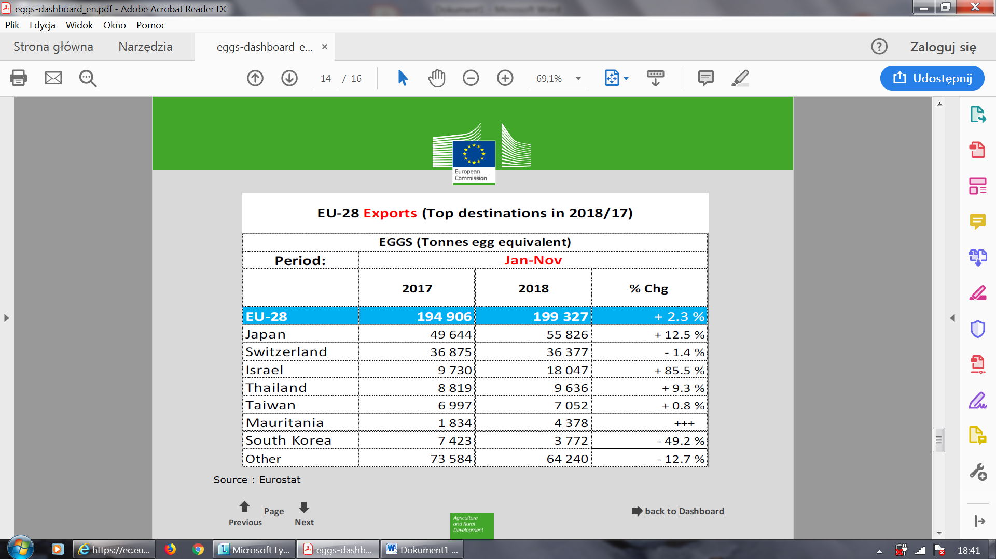

* Unia Europejska -28
* Japonia
* Szwajcaria
* Izrael
* Tajlandia
* Tajwan
* Mauretańska
* Korea Południowa
* Pozostałe

Kształtowanie się importu Unii Europejskiej

(w tys. ton ekwiwalentu jaj)

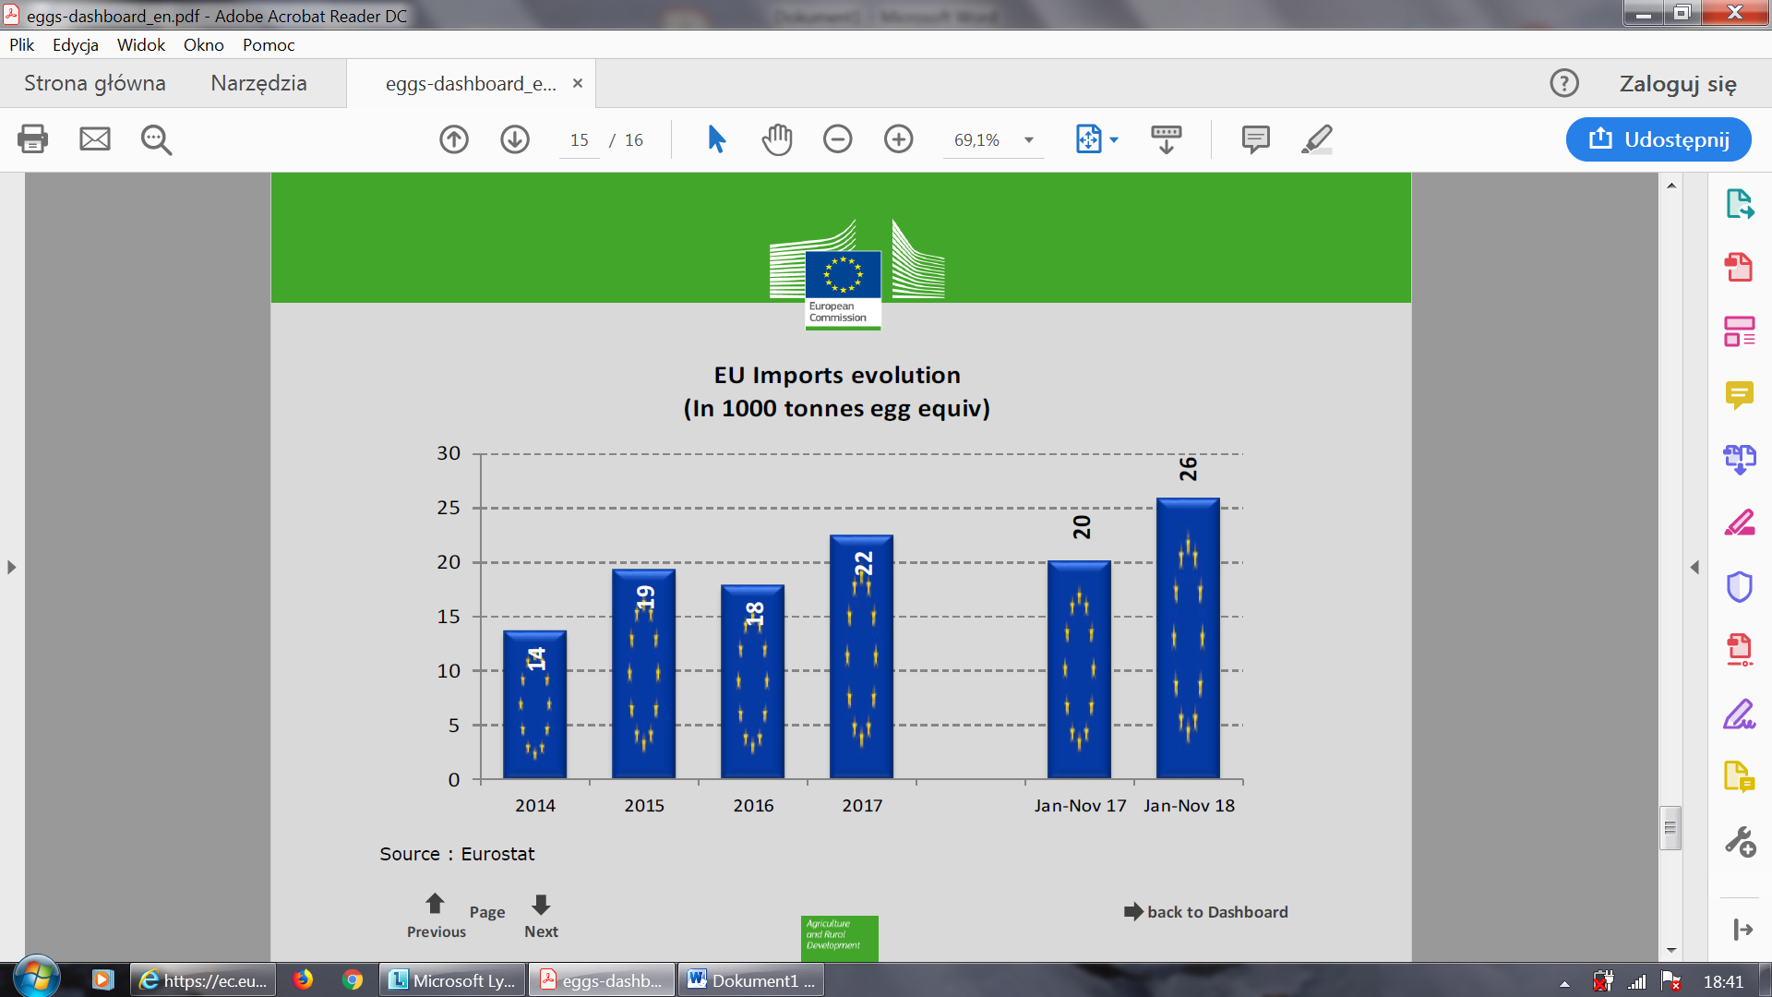

Import Unii Europejskiej 28 (główni partnerzy w roku 2017/2018)

Jaja (ton ekwiwalentu jaj)

Okres: styczeń - listopad

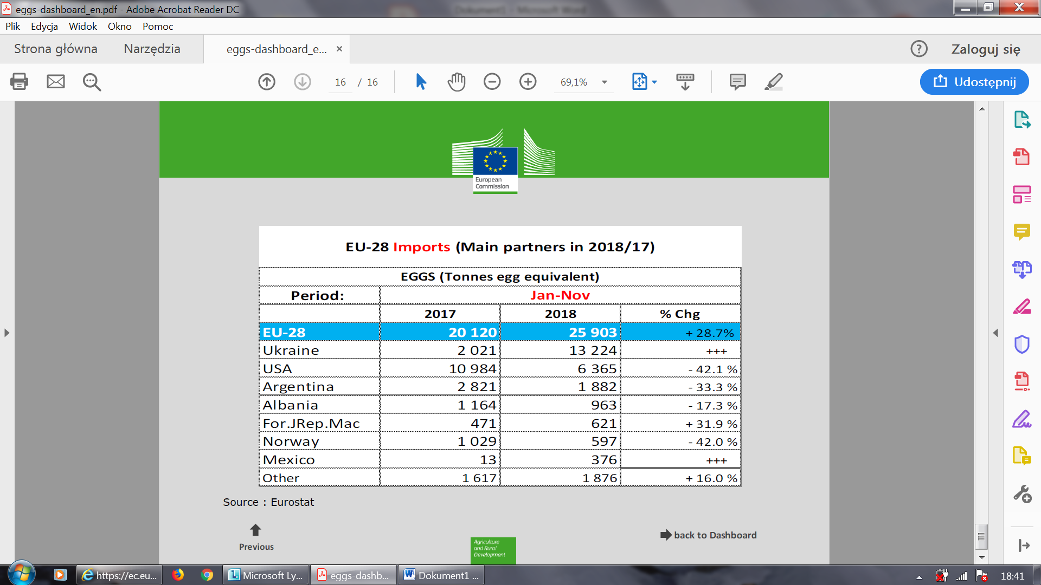

* Unia Europejska -28
* Ukraina
* USA
* Argentyna
* Albania
* FYR Macedonia
* Norwegia
* Meksyk
* Pozostałe